О внесении изменений в приказ Министра юстиции Республики Казахстан от 29 августа 2018 года № 1341 "Об утверждении Правил регистрации объектов промышленной собственности в Государственном реестре изобретений, Государственном реестре полезных моделей, Государственном реестре промышленных образцов и выдачи охранных документов и их дубликатов, признания недействительными и досрочного прекращения действия патентов"
Приказ Министра юстиции Республики Казахстан от 22 апреля 2020 года № 8. Зарегистрирован в Министерстве юстиции Республики Казахстан 27 апреля 2020 года № 20501
В соответствии с подпунктом 2) пункта 2 статьи 4 Закона Республики Казахстан от 16 июля 1999 года "Патентный закон Республики Казахстан" и подпунктом 1) статьи 10 Закона Республики Казахстан от 15 апреля 2013 года "О государственных услугах" ПРИКАЗЫВАЮ:
1. В приказ Министра юстиции Республики Казахстан от 29 августа 2018 года № 1341 "Об утверждении Правил регистрации объектов промышленной собственности в Государственном реестре изобретений, Государственном реестре полезных моделей, Государственном реестре промышленных образцов и выдачи охранных документов и их дубликатов, признания недействительными и досрочного прекращения действия патентов" (зарегистрирован в Реестре государственной регистрации нормативных правовых актов № 17415, опубликован 26 сентября 2018 года в Эталонном контрольном банке нормативных правовых актов) внести следующее изменение:

Правила регистрации регистрации объектов промышленной собственности в Государственном реестре изобретений, Государственном реестре полезных моделей, Государственном реестре промышленных образцов и выдачи охранных документов и их дубликатов, признания недействительными и досрочного прекращения действия патентов, утвержденные указанным приказом, изложить в новой редакции согласно приложению к настоящему приказу.
2. Департаменту по правам интеллектуальной собственности Министерства юстиции Республики Казахстан в установленном законодательством Республики Казахстан порядке обеспечить:
1) государственную регистрацию настоящего приказа;
2) размещение настоящего приказа на официальном интернет-ресурсе Министерства юстиции Республики Казахстан.
3. Контроль за исполнением настоящего приказа возложить на курирующего вице-министра юстиции Республики Казахстан.
4. Настоящий приказ вводится в действие по истечении десяти календарных дней после дня его первого официального опубликования.
Министр юстиции Республики Казахстан | М. Бекетаев
"СОГЛАСОВАН"
Министерство цифрового развития, инноваций
и аэрокосмической промышленности
Республики Казахстан
Приложение к приказу
Министра юстиции
Республики Казахстан
от 22 апреля 2020 года № 8
Утверждены приказом
Министра юстиции
Республики Казахстан
от 29 августа 2018 года № 1341
Правила регистрации объектов промышленной собственности в Государственном реестре изобретений, Государственном реестре полезных моделей, Государственном реестре промышленных образцов и выдачи охранных документов и их дубликатов, признания недействительными и досрочного прекращения действия патентов
Глава 1. Общие положения
1. Настоящие Правила регистрации объектов промышленной собственности в Государственном реестре изобретений, Государственном реестре полезных моделей, Государственном реестре промышленных образцов и выдачи охранных документов и их дубликатов, признания недействительными и досрочного прекращения действия патентов (далее – Правила) разработаны в соответствии с Законом Республики Казахстан от 16 июля 1999 года "Патентный закон Республики Казахстан", Законом Республики Казахстан от 15 апреля 2013 года "О государственных услугах" (далее – Закон) и определяют порядок регистрации объектов промышленной собственности в Государственном реестре изобретений, Государственном реестре полезных моделей, Государственном реестре промышленных образцов и выдачи охранных документов и их дубликатов, признания недействительными и досрочного прекращения действия патентов, а также порядок оказания государственных услуг.
2. В настоящих Правилах используются следующие основные понятия:
1) бюллетень – официальное периодическое издание по вопросам охраны объектов промышленной собственности;
2) Государственный реестр – Государственный реестр изобретений, Государственный реестр полезных моделей, Государственный реестр промышленных образцов;
3) патентные поверенные – граждане Республики Казахстан, которым в соответствии с законодательством Республики Казахстан предоставлено право на представительство физических и юридических лиц перед уполномоченным органом и экспертной организацией;
4) МПК – международная патентная классификация;
5) МКПО – международная классификация промышленных образцов;
6) ВОИС – Всемирная организация интеллектуальной собственности;
7) ИНИД – международные коды для идентификации библиографических данных;
8) лекарственные средства – средства, представляющие собой или содержащие фармакологически активные вещества, вступающие в контакт с организмом человека или проникающие в его органы и ткани, предназначенные для профилактики, диагностики и лечения заболеваний, а также изменения состояния и функций организма.
9) пестициды (ядохимикаты) – химические, биологические и другие вещества, используемые против вредных и особо опасных вредных организмов, а также для предуборочного просушивания, удаления листьев и регулирования роста растений;
10) разрешение – удостоверение о государственной регистрации лекарственного средства, пестицида (ядохимиката), изделия медицинского назначения и медицинской техники выданное компетентным органом;
11) компетентный орган (далее – компетентный орган):
в отношении лекарственного средства – государственный орган, осуществляющий руководство в области охраны здоровья граждан, медицинской и фармацевтической науки, медицинского и фармацевтического образования, обращения лекарственных средств, изделий медицинского назначения и медицинской техники, контроля за качеством медицинских услуг;
в отношении пестицида (ядохимиката) – центральный исполнительный орган, осуществляющий руководство в области защиты растений, а также в пределах своих полномочий межотраслевую координацию;
12) Договор РСТ – Договор о патентной кооперации от 19 июня 1970 года;
13) Парижская конвенция – Парижская конвенция по охране промышленной собственности от 20 марта 1883 года;
14) веб-портал "электронного правительства" www.egov.kz, www.elicense.kz (далее – портал) – информационная система, представляющая собой единое окно доступа ко всей консолидированной правительственной информации, включая нормативную правовую базу, и к государственным услугам, услугам по выдаче технических условий на подключение к сетям субъектов естественных монополий и услугам субъектов квазигосударственного сектора, оказываемым в электронной форме;
15) платежный шлюз "электронного правительства" (далее – ПШЭП) – информационная система, автоматизирующая процессы передачи информации о проведении платежей в рамках оказания возмездных услуг, оказываемых в электронной форме;
16) электронная цифровая подпись (далее – ЭЦП) – набор электронных цифровых символов, созданный средствами электронной цифровой подписи и подтверждающий достоверность электронного документа, его принадлежность и неизменность содержания.
Глава 2. Регистрация в Государственных реестрах изобретений, полезных моделей, промышленных образцов Республики Казахстан
3. На основании решения Республиканского государственного предприятие на праве хозяйственного ведения "Национальный институт интеллектуальной собственности" Министерства юстиции Республики Казахстан (далее – услугодатель) о выдаче патента и при представлении заявителем документа, подтверждающего оплату за услуги услугодателя по подготовке документов к выдаче патента и публикации, в Государственные реестры изобретений, полезных моделей, промышленных образцов Республики Казахстан вносятся сведения по объекту промышленной собственности.
4. При регистрации объекта в соответствующих Государственных реестрах вносятся следующие сведения:
1) номер патента;
2) словесное обозначение вида документа;
3) индекс (индексы) рубрики (рубрик) МПК, МКПО;
4) номер и дата подачи заявки;
5) дата публикации патента;
6) номер, дата подачи и код (в соответствии со стандартом ВОИС ST. 3) страны подачи первой заявки (дату поступления дополнительных материалов по ней), на основании которой (которых) установлен приоритет, если по заявке установлена более ранняя дата приоритета, чем дата подачи заявки услугодателю;
7) номер более ранней публикации, которая переиздается;
8) дата перехода заявки на национальную фазу в соответствии со статьями 23 (1) или 40 (1) Договора РСТ;
9) регистрационный номер международной заявки и дата международной подачи, установленные получающим ведомством;
10) номер и дата международной публикации международной заявки;
11) фамилия, имя, отчество (при его наличии) автора (авторов), код (коды) страны местожительства (местонахождения) автора в соответствии со стандартом ВОИС ST. 3;
12) фамилия, имя, отчество (при его наличии) или наименование патентообладателя, код (коды) страны местожительства (местонахождения) патентообладателя в соответствии со стандартом ВОИС ST. 3;
13) наименование патента;
14) изображение;
15) сведения о патентном поверенном или ином представителе.
Глава 3. Порядок выдачи охранного документа
5. Государственная услуга "Выдача охранных документов в сфере промышленной собственности" (далее – государственная услуга) оказывается услугодателем.
6. Для получения государственной услуги физическое и (или) юридическое лицо (далее – услугополучатель) направляет через портал заявления с приложением документов, указанных в пункте 8 стандарта государственной услуги "Выдача охранных документов в сфере промышленной собственности" согласно приложению 1 (далее – стандарт), в форме электронного документа, подписанного ЭЦП, в соответствии с приложением 2 к настоящим Правилам.
7. Перечень основных требований к оказанию государственной услуги, включающий характеристики процесса, форму, содержание и результат оказания, а также иные сведения с учетом особенностей предоставления государственной услуги, приведен в стандарте.
Оплата осуществляется безналичным способом через платежный шлюз банка второго уровня, интегрированного c информационной системой услугодателя newcab.kazpatent.kz по банковским реквизитам, указанным в приложении 3 (далее – банковские реквизиты) к настоящим Правилам.
При направлении услугополучателем заявления через портал в "личном кабинете" автоматически отображается статус о принятии запроса на оказание государственной услуги.
8. Заявлению на оказание государственной услуги автоматически присваивается регистрационный номер на момент поступления услугодателю.
При обращении услугополучателя после окончания рабочего времени, в выходные и праздничные дни согласно трудовому законодательству Республики Казахстан, прием заявлений и выдача результатов оказания государственной услуги осуществляется следующим рабочим днем.
Услугодатель в течение 5 (пяти) рабочих дней с момента регистрации документов проверяет их полноту.
Сведения о документе, подтверждающем оплату, услугодатель получает из соответствующей государственной информационной системы через шлюз "электронного правительства".
По результатам проверки соответствующих документов и оплаты, а также при отсутствии оснований для отказа, услугодатель в течение 5 (пяти) рабочих дней готовит уведомление об оказании государственной услуги и направляет в "личный кабинет" услугополучателя в электронной форме согласно приложению 4 к настоящим Правилам.
В случае предоставления услугополучателем неполного пакета документов, либо по основаниям указанным в пункте 9 стандарта, ответственный исполнитель в указанные сроки готовит мотивированный отказ о дальнейшем рассмотрении заявления по форме согласно приложению 5 к настоящим Правилам, удостоверенный ЭЦП уполномоченного лица услугодателя, и направляет услугополучателю.
9. Патент выдается по форме согласно приложениям 6, 7, 8 к настоящим Правилам на казахском, русском и английском языках.
10. Удостоверение автора выдается заявителю для каждого автора объекта промышленной собственности, указанного в заявке на выдачу патента, при подтверждении оплаты за услуги услугодателя по подготовке к выдаче удостоверения автора. Удостоверение автора выдается по форме согласно приложению 9 к настоящим Правилам.
Патент выдается заявителю в единственном экземпляре независимо от количества заявленных авторов.
11. Если заявление о выдаче патента подано совместно несколькими лицами, проживающими или находящимися на территории Республики Казахстан, то патент и удостоверение авторов вручаются или направляются по почте патентообладателю, проживающему или находящемуся на территории Республики Казахстан, указанному первым.
12. Услугодатель обеспечивает внесение данных о стадии оказания государственной услуги в информационную систему мониторинга оказания государственных услуг в порядке, установленном уполномоченным органом в сфере информатизации, согласно подпункту 11) статьи 5 Закона.
Глава 4. Порядок выдачи дубликата
13. В случае утери или приведения в негодность подлинника патента (удостоверения автора) услугодателем выдается их дубликат.
14. Выдача дубликата охранного документа оказывается услугодателем.
15. Для получения государственной услуги физическое и (или) юридическое лицо (далее – услугополучатель) направляет через портал ходатайство с приложением документов, указанных в пункте 8 стандарта, в форме электронного документа, подписанного ЭЦП, согласно приложению 10 к настоящим Правилам.
16. Перечень основных требований к оказанию государственной услуги, включающий характеристики процесса, форму, содержание и результат оказания, а также иные сведения с учетом особенностей предоставления государственной услуги, приведен в стандарте.
Оплата осуществляется безналичным способом через платежный шлюз банка второго уровня, интегрированного c информационной системой услугодателя newcab.kazpatent.kz по банковским реквизитам.
При направлении услугополучателем заявления через портал в "личном кабинете" автоматически отображается статус о принятии запроса на оказание государственной услуги.
17. Заявлению на оказание государственной услуги автоматически присваивается регистрационный номер на момент поступления услугодателю.
При обращении услугополучателя после окончания рабочего времени, в выходные и праздничные дни согласно трудовому законодательству Республики Казахстан, прием заявлений и выдача результатов оказания государственной услуги осуществляется следующим рабочим днем.
Услугодатель в течение 5 (пяти) рабочих дней с момента регистрации документов проверяет их полноту.
Сведения о документе, подтверждающем оплату, услугодатель получает из соответствующей государственной информационной системы через шлюз "электронного правительства".
По результатам проверки соответствующих документов и оплаты, а также при отсутствии оснований для отказа, услугодатель в течение 5 (пяти) рабочих дней готовит уведомление об оказании государственной услуги и направляет в "личный кабинет" услугополучателя в электронной форме согласно приложению 11 в соответсвии с настоящими Правилами.
В случае предоставления услугополучателем неполного пакета документов, либо по основаниям указанным в пункте 9 стандарта, ответственный исполнитель в указанные сроки готовит мотивированный отказ о дальнейшем рассмотрении заявления по форме согласно приложению 12 к настоящим Правилам, удостоверенный ЭЦП уполномоченного лица услугодателя, и направляет услугополучателю.
18. Дубликат по составу указываемых в нем сведений соответствует подлиннику выданного патента, имеет одинаковую с ним юридическую силу и выдается по соответствующей форме патента, с простановкой штампа на казахском, русском языках "Дубликат".
В случае выдачи дубликата подлинник охранного документа считается не имеющим юридической силы с даты публикации в бюллетени сведений о выдаче дубликата.
19. Услугодатель обеспечивает внесение данных о стадии оказания государственной услуги в информационную систему мониторинга оказания государственных услуг в порядке, установленном уполномоченным органом в сфере информатизации, согласно подпункту 11) статьи 5 Закона.
Глава 5. Порядок обжалования решений, действий (бездействия) услугодателя и (или) его должностных лиц по вопросу оказания государственных услуг
20. Жалоба на решение, действия (бездействие) сотрудников структурных подразделений услугодателя может быть подана на имя руководителя услугодателя и (или) в уполномоченный орган по оценке и контролю за качеством оказания государственных услуг в соответствии с законодательством Республики Казахстан.
Жалоба услугополучателя, поступившая в адрес услугодателя, в соответствии с пунктом 2 статьи 25 Закона подлежит рассмотрению в течение пяти рабочих дней со дня ее регистрации.
Жалоба услугополучателя, поступившая в адрес уполномоченного органа по оценке и контролю за качеством оказания государственных услуг, подлежит рассмотрению в течение пятнадцати рабочих дней со дня ее регистрации.
21. В случаях несогласия с результатами оказанной государственной услуги, услугополучатель обращается в суд в установленном законодательством Республики Казахстан порядке.
Глава 6. Поддержание патента
22. В соответствии с пунктом 15 статьи 11 Закона патентообладатель ежегодно производит оплату за поддержание охранного документа в силе на дату, соответствующую дате подачи заявки. Услугодателем после выдачи патента в течение десяти рабочих дней патентообладателю направляется уведомление об оплате за поддержание охранного документа в силе по форме согласно приложению 13 к настоящим Правилам.
23. Первая оплата за поддержание охранного документа в силе производится в двухмесячный срок с даты публикации сведений о выдаче охранного документа и включает оплату за предшествующие годы, начиная с даты подачи заявки.
Оплата за поддержание охранного документа в силе за каждый последующий год его действия производится в течение текущего года действия охранного документа.
24. После произведенной оплаты за поддержание охранного документа в силе, патентообладатель или представитель предоставляет копии платежных документов услугодателю.
Услугодатель, при наличии документа об оплате вносит сведения в государственные реестры о поддержании охранного документа в силе на последующий год.
25. В случае оплаты после установленного срока, согласно пункту (1) статьи 5 (bis) Парижской конвенции для уплаты пошлин, предусмотренных для сохранения прав промышленной собственности, предоставляется льготный срок, составляющий шесть месяцев с даты истечения срока, при условии уплаты дополнительной пошлины. При этом размер оплаты увеличивается на 50 процентов согласно установленным ценам.
Глава 7. Внесение изменений в Государственный реестр изобретений, полезных моделей, промышленных образцов
26. Услугодатель вносит в Государственный реестр сведения о последующих изменениях правового статуса патента после его выдачи на основании решений апелляционного совета, судебных органов, уведомлений уполномоченного органа и ходатайств патентообладателей (их правопреемников или представителей):
1) об исправлении ошибок в записях Государственного реестра;
2) о зарегистрированной передаче права, зарегистрированном предоставлении права;
3) о последующих изменениях, касающихся зарегистрированных передачи или предоставлении права;
4) об аннулировании патента в связи с признанием его недействительным полностью или частично;
5) о прекращении действия патента по ходатайству патентообладателя;
6) о досрочном прекращении действия патента при неуплате в установленный срок;
7) о внесении изменений в наименовании патентообладателя и его адреса;
8) об изменении представителя патентообладателя;
9) об изменении адреса для переписки.
27. Изменения вносятся путем подачи ходатайства услугодателю о внесении соответствующих изменений патентообладателем или представителем, действующем на основании доверенности.
При наличии нескольких охранных документов указанных в ходатайстве, принадлежащих одному патентообладателю, данные изменения считаются однотипными и оплата в таком случае производится как за внесение однотипных изменений за каждый последующий охранный документ.
28. Ходатайство представляется на казахском или русском языках.
Ходатайство подписывается патентообладателем (если патентообладателями является группа лиц, ходатайство подписывается всеми лицами, входящими в указанную группу) или представителем, действующим на основании доверенности.
К ходатайству прилагаются:
1) копии документов, подтверждающих соответствующее изменение;
2) документ, подтверждающий оплату за внесение изменений;
3) доверенность (если ходатайство подается представителем) или копия доверенности (если ходатайство подается патентным поверенным).
Ходатайство и прилагаемые документы рассматриваются в течение десяти рабочих дней с даты их поступления услугодателю.
29. При внесении изменений в наименование патентообладателя (патентообладателей) вследствие реорганизации юридического лица подается ходатайство правопреемником, и представляются документы, подтверждающие соответствующие изменения.
30. Изменения в состав авторов вносятся на основании судебного решения. Под изменением состава авторов понимается включение в состав или исключение из состава автора, указанного в охранном документе.
Изменения в состав авторов вносятся на основании судебного решения путем подачи ходатайства о внесении соответствующих изменений в состав авторов в произвольной форме, с указанием номера охранного документа, фамилии, имени и отчества (при его наличии), адреса места жительства, включаемого или исключаемого автора.
К ходатайству прилагаются:
1) копия судебного решения;
2) документ, подтверждающий оплату за внесение изменений;
3) доверенность (если ходатайство подается представителем) или копия доверенности (если ходатайство подается патентным поверенным).
Ходатайство и прилагаемые документы рассматриваются в течение десяти рабочих дней с даты их поступления услугодателю.
31. В случае представления неполного пакета документов, заявителю необходимо не позднее 20 рабочих дней, со дня направления запроса услугодателя предоставить необходимые документы. При не предоставлении соответствующих документов изменения не вносятся, о чем лицо подавшее ходатайство уведомляется.
При внесении изменений соответствующие сведения вносятся в Государственный реестр, публикуются в бюллетене (кроме изменения адреса патентообладателя, адреса для переписки и представителя), в адрес патентообладателя направляется уведомление по формам согласно приложениям 14, 15 или 16 к настоящим Правилам.
Глава 8. Продление срока действия охранных документов
Параграф 1. Продление срока действия патента на изобретение
32. Патент на изобретение действует в течение двадцати лет с даты подачи заявки услугодателю.
33. В отношении изобретения, относящегося к лекарственному средству, пестициду (ядохимикату), для применения которых необходимо получение разрешения на его применение, срок действия патента продлевается по ходатайству патентообладателя, но не более чем на пять лет.
34. Срок продлевается на время, прошедшее с даты подачи заявки на изобретение до даты получения первого разрешения на применение изобретения за вычетом пяти лет.
Изобретение относится к лекарственному средству, пестициду (ядохимикату), если в формуле изобретения оно охарактеризовано в виде композиции, соединения или группы соединений, описываемых общей структурной формулой, и из описания изобретения следует его использование в качестве активного ингредиента лекарственного средства, пестицида.
35. Ходатайство подается по форме согласно приложению 17 к настоящим Правилам в период действия патента до истечения шести месяцев со дня получения первого разрешения на применение изобретения или даты публикации сведений о выдачи патента в зависимости от того, какой из этих сроков истекает позднее.
В случае, если первое разрешение выдано до вступления в силу Закона Республики Казахстан от 7 апреля 2015 года "О внесении изменений и дополнений в некоторые законодательные акты Республики Казахстан по вопросам правового регулирования сферы интеллектуальной собственности", то ходатайство подается в течение срока действия патента, но не позднее двух месяцев до истечения срока его действия.
36. Подача ходатайства и ведение делопроизводства по продлению срока действия патента на изобретение осуществляется через патентного поверенного или иного представителя с выдачей ему доверенности.
37. Ходатайство представляется на казахском или русском языках.
38. Ходатайство подписывается патентообладателем (если патентообладателем является группа лиц, ходатайство подписывается всеми лицами) или представителем, действующим на основании доверенности.
39. К ходатайству прилагаются:
1) копии официальных документов, содержащих сведения о лекарственном средстве, пестициде (ядохимикате), на применение которых получено первое разрешение компетентного органа, позволяющие отнести изобретение, охарактеризованное в независимом пункте формулы изобретения, к указанному лекарственному средству, пестициду (ядохимикату);
2) указание изобретения (соответствующего независимого пункта формулы изобретения), в отношение которого испрашивается продление срока действия исключительного права и удостоверяющего право патента, утверждение о том, что указанное разрешение является первым в отношении изобретения и пояснения, из которых следует, что указанное лекарственное средство, пестицид (ядохимикат) охарактеризовано в соответствующем независимом пункте формулы изобретения;
3) документ, подтверждающий оплату за продление срока действия патента на изобретение и публикацию сведений о продлении в бюллетене;
4) доверенность (если ходатайство подается представителем) или копия доверенности (если ходатайство подается патентным поверенным).
40. Ходатайство и прилагаемые к нему документы представляются в услугодателю непосредственно или направляются по почте.
41. Ходатайство и прилагаемые документы рассматриваются в течение десяти рабочих дней с даты их поступления в услугодателю.
42. Рассмотрение ходатайства включает проверку возможности отнесения изобретения, охарактеризованного в независимом пункте формулы изобретения рассматриваемого патента, к лекарственному средству, пестициду (ядохимикату), на применение которого получено разрешение.
43. Проверка возможности отнесения изобретения, охарактеризованного в виде соединения (группы соединений, описываемых общей структурной формулой), к лекарственному средству, пестициду (ядохимикату), на применение которого получено разрешение, заключается в сравнении соединения, охарактеризованного в независимом пункте формулы изобретения, с активным ингредиентом лекарственного средства, пестицида (ядохимиката), указанного в разрешении.
При этом проверяется, содержит ли описание изобретения информацию о том, что соединение обладает такой активностью, которая позволяет его использовать в указанном лекарственном средстве, пестициде (ядохимикате). Рассматриваемое изобретение относится к лекарственному средству, пестициду (ядохимикату), указанному в разрешении, если соединение является активным ингредиентом такого лекарственного средства, пестицида (ядохимиката) и описание изобретения содержит соответствующую информацию.
44. Проверка возможности отнесения изобретения, охарактеризованного в виде композиции, к лекарственному средству, пестициду (ядохимикату), на применение которого получено разрешение, заключается в сравнении характеристики запатентованной композиции и характеристики композиции лекарственного средства, пестицида (ядохимиката), указанного в разрешении (назначение, состав, форма приведенная в формуле изобретения или следует из состава композиции).
Рассматриваемое изобретение относится к лекарственному средству, пестициду (ядохимикату), если независимый пункт формулы изобретения включает характеристику указанного в разрешении лекарственного средства, пестицида (ядохимиката).
45. Продление срока действия патента на изобретение, выданного на группу изобретений, включающую как соединение, так и композицию лекарственного средства, пестицида, содержащую соединение, осуществляется в соответствии с пунктом 41 настоящих Правил и проводится в отношении каждого изобретения группы в соответствии с пунктами 42 и 43 настоящих Правил.
46. В случае представления неполного пакета документов согласно пунктам 38, 40 настоящих Правил, заявителю необходимо не позднее 20 рабочих дней, со дня направления запроса предоставить необходимые документы услугодателю. При не предоставлении соответствующих документов действие патента не продлевается, о чем лицо подавшее ходатайство уведомляется.
При соблюдении условий подачи ходатайства, действие патента продлевается.
47. Сведения о продлении срока действия патента на изобретение вносятся в Государственный реестр изобретений Республики Казахстан и публикуются в ближайшем выпуске бюллетеня. Соответствующее уведомление о продлении срока действия патента направляется в адрес заявителя по форме согласно приложению 18 к настоящим Правилам.
Параграф 2. Порядок продления патента на полезную модель
48. Срок действия патента на полезную модель продлевается по ходатайству патентообладателя о продлении срока действия патента на полезную модель (далее - ходатайство) на срок не более трех лет.
49. Ходатайство подается услугодателю в течение пятого года действия патента при условии поддержания его в силе по форме согласно приложению 17 к настоящим Правилам.
50. Для подачи ходатайства и ведения делопроизводства по продлению срока действия патента на полезную модель патентообладатель может уполномочить патентного поверенного или иного представителя, с выдачей ему доверенности.
51. Ходатайство представляется на казахском или русском языках.
52. Ходатайство подписывается патентообладателем (если патентообладателем является группа лиц, ходатайство подписывается всеми лицами, входящими в указанную группу) или патентным поверенным, или иным представителем, действующим на основании доверенности.
53. К ходатайству прилагаются:
1) документ, подтверждающий оплату за продление срока действия патента на полезную модель и публикацию сведений о продлении в бюллетене;
2) доверенность (если ходатайство подается представителем) или копия доверенности (если ходатайство подается патентным поверенным).
54. Ходатайство и прилагаемые к нему документы представляются непосредственно услугодателю, направляются по почте или на электронный адрес предприятия.
55. Ходатайство и прилагаемые документы рассматриваются в течение десяти рабочих дней с даты их поступления услугодателю.
56. При соблюдении условий подачи ходатайства действие патента на полезную модель продлевается на срок указанный в ходатайстве, но не более трех лет.
Сведения о продлении срока действия патента на полезную модель вносятся в Государственный реестр полезных моделей Республики Казахстан и публикуются в ближайшем выпуске бюллетеня.
Соответствующее уведомление о продлении срока действия патента направляется в адрес заявителя по форме согласно приложению 19 к настоящим Правилам.
57. В случае представления неполного пакета документов согласно пунктам 51, 53 настоящих Правил, заявителю необходимо не позднее 20 рабочих дней, со дня направления запроса предоставить необходимые документы услугодателю. При не предоставлении соответствующих документов действие патента не продлевается, о чем лицо подавшее ходатайство уведомляется.
58. В случае подачи ходатайства, оплаты после установленного срока согласно пункту (1) статьи 5 (bis) Парижской конвенции по охране промышленной собственности для уплаты пошлин, предусмотренных для сохранения прав промышленной собственности, предоставляется льготный срок, составляющий шесть месяцев с даты истечения срока, при условии уплаты дополнительной пошлины. При этом размер оплаты увеличивается на 50 процентов согласно установленным ценам.
Параграф 3. Порядок продления патента на промышленный образец
59. Срок действия патента на промышленный образец продлевается по ходатайству патентообладателя о продлении срока действия патента на промышленный образец (далее - ходатайство) на срок не более пяти лет.
60. Ходатайство подается услугодателю в течение пятнадцатого года действия патента при условии поддержания его в силе по форме согласно приложению 17 к настоящим Правилам.
61. Для подачи ходатайства и ведения делопроизводства по продлению срока действия патента на промышленный образец патентообладатель может уполномочить патентного поверенного или иного представителя, с выдачей ему доверенности.
62. Ходатайство представляется на казахском или русском языках.
63. Ходатайство подписывается патентообладателем (если патенто-обладателем является группа лиц, ходатайство подписывается всеми лицами, входящими в указанную группу) или иным представителем, действующим на основании доверенности.
64. К ходатайству прилагаются:
1) документ, подтверждающий оплату за продление срока действия патента на промышленный образец и публикацию сведений о продлении в бюллетене;
2) доверенность (если ходатайство подается представителем) или копия доверенности (если ходатайство подается патентным поверенным).
65. Ходатайство и прилагаемые к нему документы представляются непосредственно услугодателю, направляются по почте или на электронный адрес предприятия.
66. Ходатайство и прилагаемые документы рассматриваются в течение десяти рабочих дней с даты их поступления услугодателю.
67. При соблюдении условий подачи ходатайства, действие патента продлевается на срок указанный в ходатайстве, но не более пяти лет.
68. Сведения о продлении срока действия патента на промышленный образец вносятся в Государственный реестр промышленных образцов Республики Казахстан и публикуются в ближайшем выпуске бюллетеня.
Соответствующее уведомление о продлении срока действия патента направляется в адрес заявителя по форме согласно приложению 20 к настоящим Правилам.
69. В случае представления неполного пакета документов согласно пунктам 62, 63, 64 настоящих Правил, заявителю необходимо не позднее 20 рабочих дней, со дня направления запроса предоставить необходимые документы услугодателю. При не предоставлении соответствующих документов действие патента не продлевается, о чем лицо подавшее ходатайство уведомляется.
В случае подачи ходатайства, оплаты после установленного срока, согласно пункту (1) статьи 5 (bis) Парижской конвенции по охране промышленной собственности для уплаты пошлин, предусмотренных для сохранения прав промышленной собственности, предоставляется льготный срок, составляющий шесть месяцев, с даты истечения срока, при условии уплаты дополнительной пошлины. При этом размер оплаты увеличивается на 50 процентов согласно установленным ценам.
Глава 9. Порядок досрочного прекращения действия, признания недействительным и аннулирование патента на изобретение, полезную модель, промышленный образец
70. Охранный документ признается недействительным полностью или частично на основании решения суда.
В случае признания охранного документа недействительным частично на оставшиеся охраноспособный объект изобретения, вариант изобретения, полезной модели или промышленного образца выдается новый патент.
Патент на изобретение, полезную модель или промышленный образец, признанный недействительным полностью или частично, аннулируется со дня подачи заявки на патент.
Признание патента недействительным означает отмену решения о выдаче патента на изобретение, полезную модель или промышленный образец и аннулирование записи в соответствующем государственном реестре.
Услугодатель в течение трех рабочих дней вносит сведения об аннулировании в соответствующий Государственный реестр, и публикует сведения в ближайшем выпуске бюллетеня.
71. На основании письменного заявления, поданного патентообладателем (если патентообладателем является группа лиц, ходатайство подписывается всеми лицами) или их представителем действие охранного документа прекращается досрочно, с даты публикации в бюллетене сведений о досрочном прекращении действия охранного документа.
Услугодатель в течение трех рабочих дней, со дня поступления ему документов, вносит сведения в соответствующий Государственный реестр, и направляет в адрес патентообладателя или его представителя соответствующее уведомление согласно приложению 21 к настоящим Правилам.
72. Услугодатель при неоплате в установленный срок за поддержание охранного документа в силе вносит сведения о досрочном прекращении действия патента в соответствующий Государственный реестр и осуществляет их публикацию.
73. При неуплате ежегодной пошлины за поддержание в силе патента в соответствии с пунктом 15 статьи 11 Патентного закона продление срока действия патента утрачивает силу, и действие патента прекращается.
Глава 10. Восстановление срока действия патента
74. Действие патента, прекращенное по основанию, указанному в подпункте 2) пункта 2 статьи 30 Патентного закона, восстанавливается по ходатайству патентообладателя в течение трех лет с даты истечения срока оплаты за поддержание патента в силе.
К ходатайству о восстановлении прилагается документ, подтверждающий оплату за подготовку документов к восстановлению действия патента и за поддержание его в силе за период действия, срок оплаты которого был пропущен по форме согласно приложению 22 к настоящим Правилам.
75. Ходатайство подписывается патентообладателем (если патентообладателем является группа лиц, ходатайство подписывается всеми лицами, входящими в указанную группу) или патентным поверенным, или иным представителем, действующим на основании доверенности. От имени юридического лица ходатайство подписывается руководителем организации или иным лицом, уполномоченным на это с указанием его должности.
К ходатайству прилагаются следующие документы:
1) документ, подтверждающий оплату за подготовку документов по восстановлению действия патента и публикации;
2) документ, подтверждающий оплату за поддержание пропущенного года действия патента;
3) доверенность (если ходатайство подается представителем) или копия доверенности (если ходатайство ведется через патентного поверенного).
76. Услугодатель в течение десяти рабочих дней с даты подачи ходатайства о восстановлении публикует в бюллетене сведения о восстановлении действия патента. Дата публикации сведений о восстановлении является датой восстановления действия патента. Патентообладателю или его представителю направляется уведомление о восстановлении действия патента по формам согласно приложениям 23, 24 или 25 к настоящим Правилам.
В случае представления неполного пакета документов согласно пункту 65 настоящих Правил, заявителю необходимо не позднее 20 рабочих дней, со дня направления запроса предоставить необходимые документы услугодателю. При не предоставлении соответствующих документов действие патента не восстанавливается, о чем лицо подавшее ходатайство уведомляется.
Приложение 1 К Правилам
регистрации объектов
промышленной собственности в
Государственном реестре
изобретений, Государственном
реестре полезных моделей,
Государственном реестре
промышленных образцов
и выдачи охранных документов
и их дубликатов, признания
недействительными и
досрочного прекращения
действия патентов
Форма
Стандарт государственной услуги
"Выдача охранных документов в сфере промышленной собственности"
1 | Наименование услугодателя | Республиканское государственное предприятие на праве хозяйственного ведения "Национальный институт интеллектуальной собственности" Министерства юстиции Республики Казахстан (далее – РГП "НИИС").
2 | Способы предоставления государственной услуги | Через веб-портал "электронного правительства": www.egov.kz (далее – портал).
3 | Срок оказания государственной услуги | 10 (десять) рабочих дней
4 | Форма оказания государственной услуги | Электронная (полностью автоматизированная)
5 | Результат оказания государственной услуги | При выдаче охранного документа:  внесение сведений о выдаче охранного документа (на изобретение, полезную модель, промышленный образец) в Государственный реестр, выдача охранного документа и публикация сведений о выдаче либо мотивированный ответ об отказе в оказании государственной услуги.  В случае обращения за государственной услугой ранее сроков, установленных пунктом 1 статьи 26 Патентного закона Республики Казахстан, без ходатайства о досрочной публикации сведения о выдаче патента на изобретение публикуются по истечении восемнадцати месяцев, а сведения о выдаче патента на полезную модель и промышленный образец – по истечении двенадцати месяцев с даты подачи заявки.  При выдаче дубликата охранного документа:  выдача дубликата охранного документа либо мотивированный ответ об отказе в оказании государственной услуги.  Форма предоставления результата оказания государственной услуги – электронная.
6 | Размер оплаты, взимаемой с услугополучателя при оказании государственной услуги, и способы ее взимания в случаях, предусмотренных законодательством Республики Казахстан | Государственная услуга оказывается на платной основе в соответствии с Ценами на услуги в области охраны объектов промышленной собственности, утверждаемыми согласно пункту 2 статьи 4-1 Закона Республики Казахстан от 16 июля 1999 года "Патентный закон Республики Казахстан" и размещаемыми на официальных сайтах уполномоченного органа www.adilet.gov.kz и услугодателя www.kazpatent.kz.
7 | График работы | 1) портал – круглосуточно, за исключением технических перерывов, связанных с проведением ремонтных работ (при обращении услугополучателя после окончания рабочего времени, в выходные и праздничные дни согласно трудовому законодательству Республики Казахстан, прием заявлений и выдача результатов оказания государственной услуги осуществляется следующим рабочим днем);  2) услугодателя - с понедельника по пятницу включительно с 9:00 часов до 18:30 часов, с перерывом на обед с 13:00 часов до 14:30 часов, кроме выходных и праздничных дней, согласно трудовому законодательству Республики Казахстан и статьи 5 Закона Республики Казахстан от 13 декабря 2001 года "О праздниках в Республике Казахстан".  Адреса мест оказания государственной услуги размещены на интернет-ресурсе РГП "НИИС": www.kazpatent.kz в разделе "Государственные услуги".
8 | Перечень документов необходимых для оказания государственной услуги | При выдаче охранного документа:  1) заявление физического и (или) юридического лица, согласно приложению 2 к настоящим Правилам;  2) электронная копия доверенности если заявление на оказание государственной услуги подается через представителя;  3) электронная копия ходатайства о досрочной публикации, если услугодатель обращается за оказанием государственной услуги ранее сроков, предусмотренных пунктом 1 статьи 26 Патентного закона Республики Казахстан.  При выдаче дубликата охранного документа:  1) ходатайство в форме электронного документа, удостоверенного ЭЦП услугополучателя согласно приложению 9 к настоящим Правилам;  2) электронная копия доверенности если заявление на оказание государственной услуги подается через представителя.  Сведения о документе, подтверждающем оплату, услугодатель получает из соответствующей государственной информационной системы через шлюз "электронного правительства".
9 | Основания для отказа в оказании государственной услуги, установленные законодательством Республики Казахстан | Установление недостоверности документов, представленных услугополучателем для получения государственной услуги, и (или) данных (сведений), содержащихся в них.
10 | Иные требования с учетом особенностей оказания государственной услуги, в том числе оказываемой в электронной форме и через Государственную корпорацию | 1) услугополучатель имеет возможность получения информации о порядке и статусе оказания государственной услуги в режиме удаленного доступа посредством "личного кабинета" портала, а также единого контакт-центра "1414", 8-800-080-7777;  2) контактные телефоны справочных служб по вопросам оказания государственной услуги указаны на интернет-ресурсах уполномоченного органа www.adilet.gov.kz и услугодателя www.kazpatent.kz.
Приложение 2 к Правилам
регистрации объектов
промышленной собственности в
Государственном реестре
изобретений, Государственном
реестре полезных моделей,
Государственном реестре
промышленных образцов и
выдачи охранных документов и
их дубликатов, признания
недействительными и
досрочного прекращения
действия патентов
Форма
ЗАЯВЛЕНИЕ на оказание государственной услуги "Выдача охранных документов в сфере промышленной собственности"
На основании решения услугодателя о выдаче патента на изобретение, полезную модель, промышленный образец по заявке № ________ прошу внести сведения о выдаче охранного документа в Государственный реестр, выдать патент и опубликовать сведения о выдаче в официальном бюллетене.
Приложение:
□ доверенность (если заявление подается представителем)
□ ходатайство о досрочной публикации (если требуется в соответствии с пунктом 1 статьи 26 Патентного Закона Республики Казахстан от 16 июля
1999 года "Патентный закон Республики Казахстан")
ЭЦП
Фамилия, имя, отчество (при его наличии)
Согласен (на) на использование сведений, составляющих охраняемую законом тайну, содержащихся в информационных системах.
Приложение 3 к Правилам
регистрации объектов
промышленной собственности в
Государственном реестре
изобретений, Государственном
реестре полезных моделей,
Государственном реестре
промышленных образцов и
выдачи охранных документов и
их дубликатов, признания
недействительными и
досрочного прекращения
действия патентов
Форма
Банковские реквизиты, необходимые для оплаты услуг услугодателя
Получатель: Республиканское государственное предприятие на праве хозяйственного ведения "Национальный институт интеллектуальной собственности" Министерства юстиции Республики Казахстан
Адрес: 010000, Республика Казахстан, город Нур-Султан, район Есиль, шоссе Коргалжын, здание 3Б
БИН: 020940003199
КБЕ: 16
КНП: 859
Наименование банка, ИИК, БИК:
Акционерное общество "Нурбанк" KZ8584905KZ006015415NURSKZKX
Акционерное общество "Народный Банк Казахстана" KZ386010111000288323 HSBKKZKX, KZ366017111000000792 HSBKKZKX
Дочерний банк акционерного общества "Сбербанк" KZ14914012203KZ0047J SABRKZKA
Филиал акционерного общества "ForteBank" в городе Нур-Султане KZ1096503F0007611692IRTYKZKA
Приложение 4 к Правилам
регистрации объектов
промышленной собственности в
Государственном реестре
изобретений, Государственном
реестре полезных моделей,
Государственном реестре
промышленных образцов и
выдачи охранных документов и
их дубликатов, признания
недействительными и
досрочного прекращения
действия патентов
Форма
УВЕДОМЛЕНИЕ об оказании государственной услуги
"Выдача охранных документов в сфере промышленной собственности"
РГП "Национальный институт интеллектуальной собственности" Министерства юстиции Республики Казахстан сообщает, что в соответствии с пунктом _ статьи _ Законом Республики Казахстан от 16 июля 1999 года "Патентный закон Республики Казахстан" о выдаче охранного документа № _ зарегистрирована в Государственном реестре изобретений, полезных моделей и промышленных образцов Республики Казахстан.
Приложение:
(ЭЦП)
Приложение 5 к Правилам
регистрации объектов
промышленной собственности в
Государственном реестре
изобретений, Государственном
реестре полезных моделей,
Государственном реестре
промышленных образцов и
выдачи охранных документов и
их дубликатов, признания
недействительными и
досрочного прекращения
действия патентов
Форма
УВЕДОМЛЕНИЕ об отказе в оказании государственной услуги
"Выдача охранного документа на селекционное достижение"
РГП "Национальный институт интеллектуальной собственности" Министерства юстиции Республики Казахстан сообщает, что в соответствии с пунктом _ статьи _ Закона Республики Казахстан от 16 июля 1999 года "Патентный закон Республики Казахстан" о выдачи охранного документа отказано.
Приложение:
(ЭЦП)
Приложение 6 к Правилам
регистрации объектов
промышленной собственности в
Государственном реестре
изобретений, Государственном
реестре полезных моделей,
Государственном реестре
промышленных образцов и
выдачи охранных документов и
их дубликатов, признания
недействительными и
досрочного прекращения
действия патентов
Форма

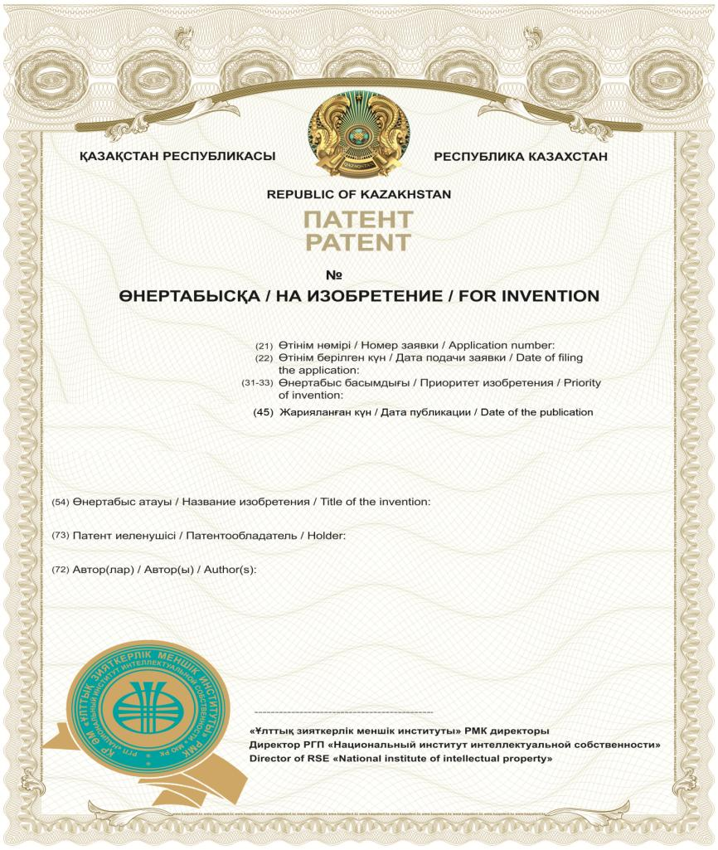

Обратная сторона

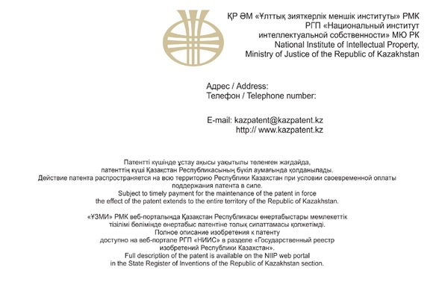

Приложение 7 к Правилам
регистрации объектов
промышленной собственности в
Государственном реестре
изобретений, Государственном
реестре полезных моделей,
Государственном реестре
промышленных образцов и
выдачи охранных документов и
их дубликатов, признания
недействительными и
досрочного прекращения
действия патентов
Форма

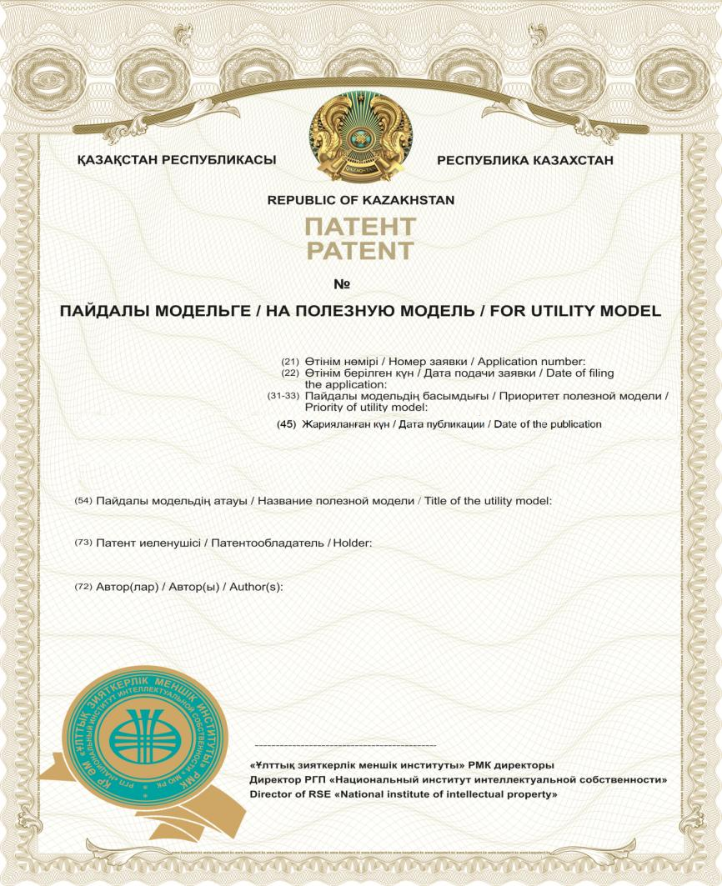

Обратная сторона

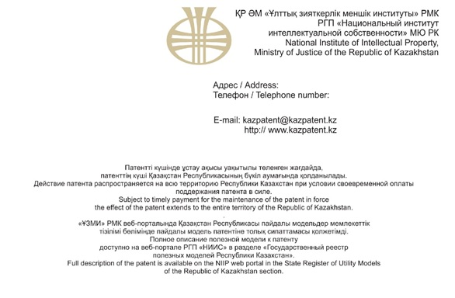

Приложение 8 к Правилам
регистрации объектов
промышленной собственности в
Государственном реестре
изобретений, Государственном
реестре полезных моделей,
Государственном реестре
промышленных образцов и
выдачи охранных документов и
их дубликатов, признания
недействительными и
досрочного прекращения
действия патентов
Форма

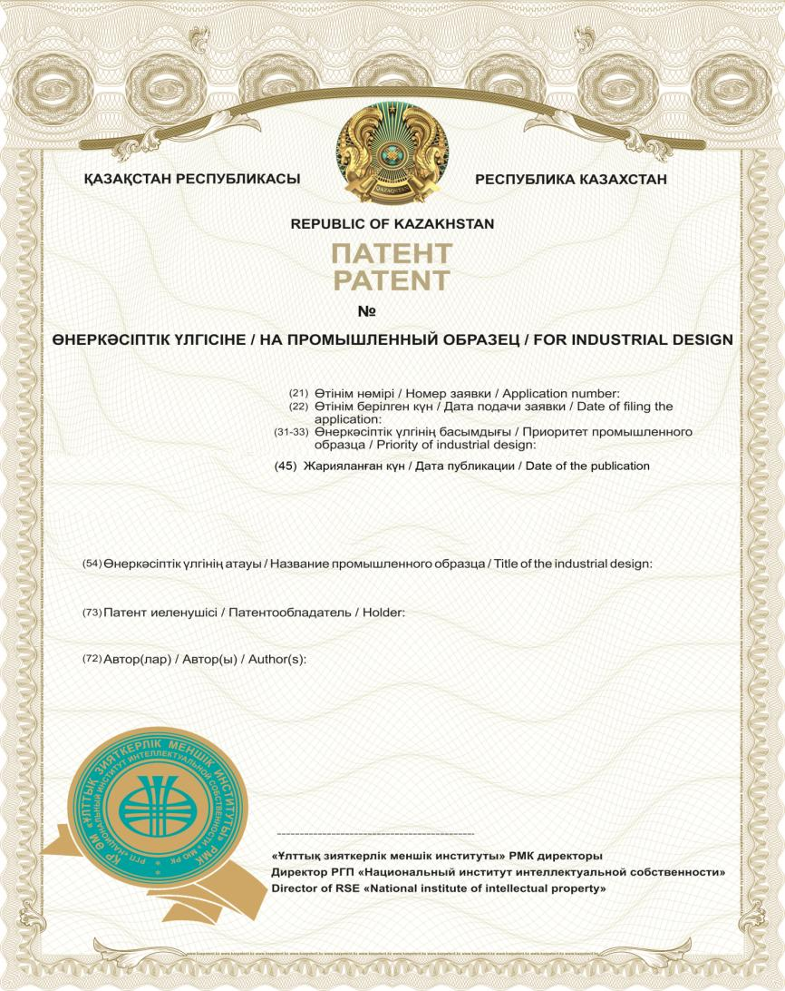

Обратная сторона

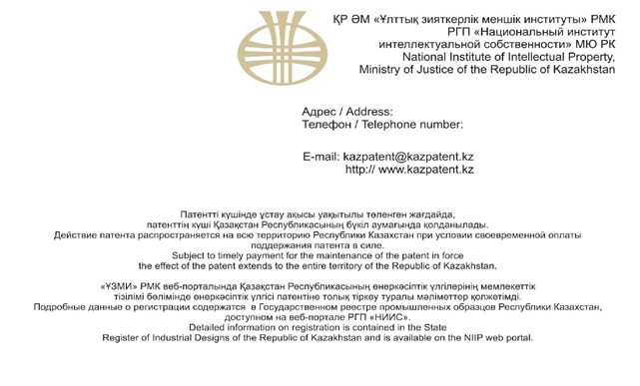

Приложение 9 к Правилам
регистрации объектов
промышленной собственности в
Государственном реестре
изобретений, Государственном
реестре полезных моделей,
Государственном реестре
промышленных образцов и
выдачи охранных документов и
их дубликатов, признания
недействительными и
досрочного прекращения
действия патентов
Форма

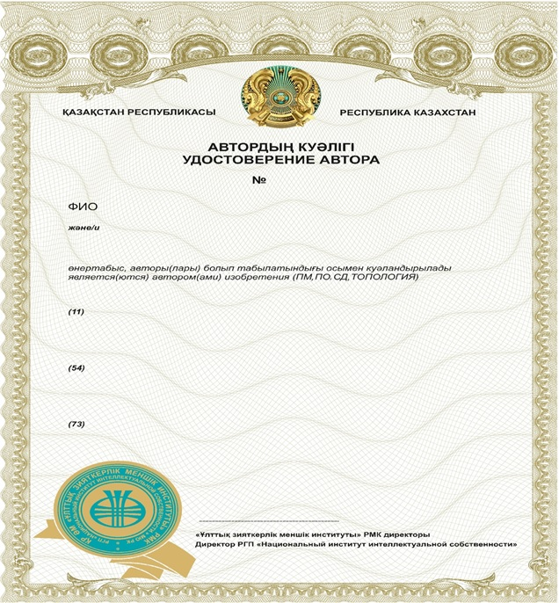

Обратная сторона

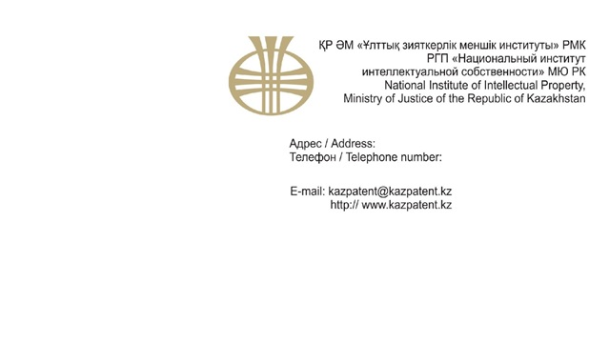

Приложение 10 К Правилам
регистрации объектов
промышленной собственности в
Государственном реестре
изобретений, Государственном
реестре полезных моделей,
Государственном реестре
промышленных образцов
и выдачи охранных документов
и их дубликатов, признания
недействительными и
досрочного прекращения
действия патентов
Форма
ХОДАТАЙСТВО о выдаче охранного документа на бумажном носителе
Настоящим просим направить патент № __________, на бумажном носителе.
Примечание:
□ документ об оплате за подготовку документов к выдаче патента
_________________________________________________________________
(№ документа и дата оплаты)
□ доверенность (если ходатайство подается представителем) или копия доверенности (если ходатайство подается патентным поверенным).
Патентообладатель
_________________________________________________________________
(ЭЦП) фамилия, имя, отчество (при его наличии)
Патентный поверенный или иной представитель
_______________________________________________________________
(ЭЦП) фамилия, имя, отчество (при его наличии)
Приложение 11 к Правилам
о регистрации селекционных
достижений в Государственном
реестре селекционных
достижений и выдачи
охранных документов и их
дубликатов, аннулирования и
досрочного прекращения
действия патентов
Форма
Адресат
адрес
УВЕДОМЛЕНИЕ о выдаче дубликата охранного документа
в сфере промышленной собственности
РГП "Национальный институт интеллектуальной собственности" Министерства юстиции Республики Казахстан сообщает, что в соответствии с пунктом _ статьи _ Законом Республики Казахстан от 16 июля 1999 года "Патентный закон Республики Казахстан" о выдаче дубликата охранного документа № _ зарегистрирована в Государственном реестре изобретений, полезных моделей и промышленных образцов Республики Казахстан.
Приложение:
(ЭЦП)
Приложение 12 к Правилам
регистрации объектов
промышленной собственности в
Государственном реестре
изобретений, Государственном
реестре полезных моделей,
Государственном реестре
промышленных образцов и
выдачи охранных документов
и их дубликатов, признания
недействительными
и досрочного прекращения
действия патентов
Форма
Адресат
адрес
УВЕДОМЛЕНИЕ об отказе в выдаче дубликата
в сфере промышленной собственности
РГП "Национальный институт интеллектуальной собственности" Министерства юстиции Республики Казахстан сообщает, что в соответствии с пунктом _ статьи _ Законом Республики Казахстан от 16 июля 1999 года "Патентный закон Республики Казахстан" о выдачи дубликата охранного документа в сфере промышленной собственности отказано.
Приложение:
(ЭЦП)
Приложение 13 к Правилам
регистрации объектов
промышленной собственности в
Государственном реестре
изобретений, Государственном
реестре полезных моделей,
Государственном реестре
промышленных образцов и
выдачи охранных документов
и их дубликатов, признания
недействительными и
досрочного прекращения
действия патентов
Форма
 | УВО-5
_______________ ж. № ________________ (жасалған күні) (есепшот нөмірі)  № _______________ _______________ ж. (Өтінім нөмірі) (Берілген күні)  № _____________ от _______________ г. (номер счета) (Дата создания)  На № ______________ от _____________ г. (Номер заявки) (Дата подачи) | Адресаты
Қорғау құжатын күшінде ұстап тұру үшін төлем туралы хабарлама /
Уведомление об оплате за поддержание охранного документа в силе
№ ____ қорғау құжаты/охранный документ № ____
________________________________________________________________
(Атауы) (Наименование)
"Қазақстан Республикасының патент заңы" 1999 жылғы 16 шілдедегі Қазақстан Республикасы Заңына (бұдан әрі – Заң) сәйкес қорғау құжатының жарамдылығы оның күші сақталған жағдайда ғана іске асады.  Заңның 11-бабының 15-тармағына сәйкес патент иеленушi қорғау құжатын күшiнде ұстап тұру үшiн жыл сайын өтінім берген күнге сәйкес келетін күні төлем жүргізуге мiндеттi.  Қорғау құжатын күшiнде ұстап тұру үшiн алғашқы төлем қорғау құжатын беру туралы мәліметтер жарияланған күннен бастап екі ай мерзімде жүргізіледі және өтінім берілген күннен бастап алдындағы жылдар үшін төлемді қамтиды.  Қорғау құжатының берілуі туралы мәліметтер ________ ж. жарияланды.  № __қорғау құжатының жарамдылық күшін ұстау үшін төлемақыны _______ж. дейін төлеуіңіз қажет.  1, 2, 3 жылдарына — _____ тенге х 3 = _____ тг  Жиыны: ______ тенге  Төлемақысының төленгенін растайтын құжаттар сараптама ұйымына жіберіледі.  Өнеркәсіптік меншік құқықтарын сақтауға арналған баждарды төлеу үшін Париж конвенциясының 5-бабының (bis), 1-тармағына сәйкес, бекітілген мерзімнен кейінгі төлемдер жағдайында егер осындай баж ұлттық заңнамамен бекітілген болса, қосымша баждарды төлеу шарты кезінде алты айдан кем емес мерзімді құрайтын жеңілдік мерзімі беріледі. Бұл ретте бағасына сәйкес төлем мөлшері 50 пайызға ұлғайтылады.  Заңның 30-бабының 2-тармағының  2) тармақшасына сәйкес қорғау құжатының қолданылуы белгiленген төлем мерзiмiнiң өткен күнiнен бастап қорғау құжатын күшiнде ұстау үшiн белгiленген мерзiмде төлем төленбеген жағдайда мерзiмнен бұрын тоқтатылады.  Көрсетілетін қызметті берушінің банк деректемелері: | Уведомляем Вас, что охранный документ в соответствии с Законом Республики Казахстан от 16 июля 1999 года "Патентный закон Республики Казахстан" (далее – Закон) действует при поддержании его в силе. Согласно пункту 15 статьи 11 Закона патентообладатель обязан ежегодно производить оплату за поддержание охранного документа в силе на дату, соответствующую дате подачи заявки.  Первая оплата за поддержание охранного документа в силе производится в двухмесячный срок с даты публикации сведений о выдаче охранного документа и включает оплату за предшествующие годы, начиная с даты подачи заявки.  Сведения о выдаче данного охранного документа опубликованы _______г.  Для поддержания в силе охранного документа № ____ необходимо произвести оплату до _______г.:  за 1, 2, 3 годы -_____ тенге х 3 = ______ тг  Итого: ______ тенге  Документ, подтверждающий оплату, предоставляется услугодателю.  В случае оплаты после установленного срока, согласно пункту 1, статьи 5 (bis) Парижской конвенции для уплаты пошлин, предусмотренных для сохранения прав промышленной собственности, предоставляется льготный срок, составляющий не менее шести месяцев, при условии уплаты дополнительной пошлины, если такая пошлина устанавливается национальным законодательством. При этом размер оплаты увеличивается на 50 процентов согласно установленным ценам.  При неоплате в установленный, срок поддержания охранного документа в силе с даты истечения установленного срока оплаты в соответствии с подпунктом 2) подпунктом 2 статьи 30 Закона прекращается досрочно.  Банковские реквизиты услугодателя
Приложение 14 к Правилам
регистрации объектов
промышленной собственности в
Государственном реестре
изобретений, Государственном
реестре полезных моделей,
Государственном реестре
промышленных образцов и
выдачи охранных документов
и их дубликатов, признания
недействительными
и досрочного прекращения
действия патентов
Форма
Өнертабысқа қатысты өзгерістер жайлы мәліметтерді Қазақстан Республикасы өнертабыстар мемлекеттік тізіліміне енгізу туралы  ХАБАРЛАМА | УВЕДОМЛЕНИЕ  о внесении сведений об изменениях, внесенных в Государственный реестр изобретений Республики Казахстан по патенту
№ | №
Сіздің өтінішіңіз бойынша патент иеленушісінің атауы мынадай болып өзгертілгенін хабарлаймыз:  Енгізілген өзгерістер туралы мәліметтер ______ ж. № __ "Өнеркәсіп меншігі" ресми бюллетенінде жарияланады. | Уведомляем, что на основании Вашего ходатайства наименование патентообладателя изменено на следующее:  Сведения о внесенных изменениях будут опубликованы в официальном бюллетене "Промышленная собственность" № __, от ________ г.
Приложение 15 к Правилам
регистрации объектов
промышленной собственности в
Государственном реестре
изобретений, Государственном
реестре полезных моделей,
Государственном реестре
промышленных образцов и
выдачи охранных документов
и их дубликатов, признания
недействительными
и досрочного прекращения
действия патентов
Форма
Пайдалы модельге қатысты өзгерістер жайлы мәліметтерді Қазақстан Республикасы пайдалы модельдер мемлекеттік тізіліміне енгізу туралы  ХАБАРЛАМА | УВЕДОМЛЕНИЕо  внесении сведений об изменениях, внесенных в Государственный реестр полезных моделей Республики Казахстан по патенту
№ | №
Сіздің өтінішіңіз бойынша патент иеленушісінің атауы мынадай болып өзгертілгенін хабарлаймыз:  Енгізілген өзгерістер туралы мәліметтер ______ ж. № __ "Өнеркәсіп меншігі" ресми бюллетенінде жарияланады. | Уведомляем, что на основании Вашего ходатайства наименование патентообладателя изменено на следующее:  Сведения о внесенных изменениях будут опубликованы в официальном бюллетене "Промышленная собственность" № __, от ________ г.
Приложение 16 к Правилам
регистрации объектов
промышленной собственности в
Государственном реестре
изобретений, Государственном
реестре полезных моделей,
Государственном реестре
промышленных образцов и
выдачи охранных документов
и их дубликатов, признания
недействительными и
досрочного прекращения
действия патентов
Форма
Өнеркәсіптік үлгіге қатысты өзгерістер жайлы мәліметтерді Қазақстан Республикасы өнеркәсіптік үлгілер мемлекеттік тізіліміне енгізу туралы  ХАБАРЛАМА | УВЕДОМЛЕНИЕ  о внесении сведений об изменениях, внесенных в Государственный реестр промышленных образцов Республики Казахстан по патенту
№ | №
Сіздің өтінішіңіз бойынша патент иеленушісінің атауы мынадай болып өзгертілгенін хабарлаймыз:  Енгізілген өзгерістер туралы мәліметтер ______ ж. № __ "Өнеркәсіп меншігі" ресми бюллетенінде жарияланады. | Уведомляем, что на основании Вашего ходатайства наименование патентообладателя изменено на следующее:  Сведения о внесенных изменениях будут опубликованы в официальном бюллетене "Промышленная собственность" № __, от ________ г.
Приложение 17 к Правилам
регистрации объектов
промышленной собственности в
Государственном реестре
изобретений, Государственном
реестре полезных моделей,
Государственном реестре
промышленных образцов и
выдачи охранных документов
и их дубликатов, признания
недействительными и
досрочного прекращения
действия патентов
Форма
ХОДАТАЙСТВО о продлении срока действия патента на изобретение, полезную модель, промышленный образец
В соответствии с пунктом 3 статьи 5 Закона Республики Казахстан
от 16 июля 1999 года "Патентный закон Республики Казахстан" прошу продлить срок действия патента №
_____________________________
(наименование)
На следующие годы:
Примечание:
□ документ об оплате за подготовку документов к продлению срока действия патента и публикацию сведений о продлении
____________________________________________________________________
(№ документа и дата оплаты)
□ документ об оплате за поддержание патента в силе за _____ год
____________________________________________________________________
(№ документа и дата оплаты)
□ доверенность (если ходатайство подается представителем) или копия доверенности (если ходатайство подается патентным поверенным).
Патентообладатель
____________________________________________________________________
(ЭЦП) фамилия, имя, отчество (при его наличии)
Патентный поверенный или иной представитель
____________________________________________________________________
(ЭЦП) фамилия, имя, отчество (при его наличии)
Приложение 18 к Правилам
регистрации объектов
промышленной собственности в
Государственном реестре
изобретений, Государственном
реестре полезных моделей,
Государственном реестре
промышленных образцов и
выдачи охранных документов
и их дубликатов, признания
недействительными
и досрочного прекращения
действия патентов
Форма
Өнертабысқа патенттің қолданылу мерзімін ұзарту туралы  ХАБАРЛАМА | УВЕДОМЛЕНИЕ  о продлении срока действия патента на изобретение
№ | №
"Қазақстан Республикасының Патент Заңы" 1999 жылғы 16 шілдедегі Қазақстан Республикасы Заңының  5-бабының 3-тармағына сәйкес ______ формула тармақтарына қатысты патенттің қолданылу мерзімі ______ ж. дейін ұзартылғандығы туралы хабарлаймыз.  Патенттің қолданылу мерзімінің ұзартылғандығы туралы мәліметтер ______ ж. № __ "Өнеркәсіп меншігі" ресми бюллетенінде жарияланады. | Уведомляем, что на основании пункта 3 статьи 5 Закона Республики Казахстан от 16 июля 1999 года "Патентный закон Республики Казахстан" срок действия патента в отношении пункта (ов) формулы _________ продлен до ______ г.  Сведения о продлении срока действия патента будут опубликованы в официальном бюллетене "Промышленная собственность" № __, от ________ г.
Приложение 19 к Правилам
регистрации объектов
промышленной собственности в
Государственном реестре
изобретений, Государственном
реестре полезных моделей,
Государственном реестре
промышленных образцов и
выдачи охранных документов
и их дубликатов, признания
недействительными и
досрочного прекращения
действия патентов
Форма
Пайдалы модельге патенттің қолданылу мерзімін ұзарту туралы  ХАБАРЛАМА | УВЕДОМЛЕНИЕ  о продлении срока действия патента на полезную модель
№ | №
"Қазақстан Республикасының Патент Заңы" 1999 жылғы 16 шілдедегі Қазақстан Республикасы Заңының  5-бабының 3-тармағына сәйкес патенттің қолданылу мерзімі ______ ж. дейін ұзартылғандығы туралы хабарлаймыз.  Патенттің қолданылу мерзімінің ұзартылғандығы туралы мәліметтер ______ ж. № __ "Өнеркәсіп меншігі" ресми бюллетенінде жарияланады. | Уведомляем, что на основании пункта 3 статьи 5 Закона Республики Казахстан от 16 июля 1999 года "Патентный закон Республики Казахстан" срок действия патента продлен до ______ г.  Сведения о продлении срока действия патента будут опубликованы в официальном бюллетене "Промышленная собственность" № __, от ________ г.
Приложение 20 к Правилам
регистрации объектов
промышленной собственности в
Государственном реестре
изобретений, Государственном
реестре полезных моделей,
Государственном реестре
промышленных образцов и
выдачи охранных документов
и их дубликатов, признания
недействительными
и досрочного прекращения
действия патентов
Форма
Өнеркәсіптік үлгіге патенттің қолданылу мерзімін ұзарту туралы  ХАБАРЛАМА | УВЕДОМЛЕНИЕ  о продлении срока действия патента на промышленный образец
№ | №
"Қазақстан Республикасының Патент Заңы" 1999 жылғы 16 шілдедегі Қазақстан Республикасы Заңының  5-бабының 3-тармағына сәйкес патенттің қолданылу мерзімі ______ ж. дейін ұзартылғандығы туралы хабарлаймыз.  Патенттің қолданылу мерзімінің ұзартылғандығы туралы мәліметтер ______ ж. № __ "Өнеркәсіп меншігі" ресми бюллетенінде жарияланады. | Уведомляем, что на основании пункта 3 статьи 5 Закона Республики Казахстан от 16 июля 1999 года "Патентный закон Республики Казахстан" срок действия патента продлен до ____ г.  Сведения о продлении срока действия патента будут опубликованы в официальном бюллетене "Промышленная собственность" № __, от ________ г.
Приложение 21 к Правилам
регистрации объектов
промышленной собственности в
Государственном реестре
изобретений, Государственном
реестре полезных моделей,
Государственном реестре
промышленных образцов и
выдачи охранных документов
и их дубликатов, признания
недействительными
и досрочного прекращения
действия патентов
Форма
Патенттің мерзімінен бұрын тоқтатылғаны туралы  ХАБАРЛАМА | УВЕДОМЛЕНИЕ  о досрочном прекращении срока действия патента
№ | №
"Қазақстан Республикасының Патент Заңы" 1999 жылғы 16 шілдедегі Қазақстан Республикасы Заңының  30-бабының 2-тармағына сәйкес _._.20_ ж. бастап патенттің қолданылуы мерзімінен бұрын тоқтатылғаны туралы хабарлаймыз.  Патенттің қолданылу мерзімінен бұрын тоқтатылғаны туралы мәліметтер ______ ж. № __ "Өнеркәсіп меншігі" ресми бюллетенінде жарияланады. | Уведомляем, что на основании пункта 2 ст. 30 Закона Республики Казахстан от 16 июля 1999 года "Патентный закон Республики Казахстан" действие патента досрочно прекращено с _._.20__г.  Сведения о досрочном прекращении срока действия патента будут опубликованы в официальном бюллетене "Промышленная собственность" № _ от _._.20_ года.
Приложение 22 к Правилам
регистрации объектов
промышленной собственности в
Государственном реестре
изобретений, Государственном
реестре полезных моделей,
Государственном реестре
промышленных образцов и
выдачи охранных документов
и их дубликатов, признания
недействительными
и досрочного прекращения
действия патентов
Форма
ХОДАТАЙСТВО о восстановлении действия патента на изобретение, полезную модель, промышленный образец
В соответствии с пунктом 1 статьи 31 Закона Республики Казахстан
от 16 июля 1999 года "Патентный закон Республики Казахстан" прошу восстановить действие патента №
______________________________________
(номер патента)
________________________________________________________________
(наименование)
Установленный срок оплаты поддержания патента в силе был пропущен по следующим уважительным причинам
Приложение:
□ документ, подтверждающий оплату восстановления действия патента
□ доверенность (если ходатайство подается представителем) или копия доверенности (если ходатайство подается патентным поверенным).
Патентообладатель
__________________________________________________________________
(ЭЦП) фамилия, имя, отчество (при его наличии)
Патентный поверенный или иной представитель
__________________________________________________________________
(ЭЦП) фамилия, имя, отчество (при его наличии)
Приложение 23 к Правилам
регистрации объектов
промышленной собственности в
Государственном реестре
изобретений, Государственном
реестре полезных моделей,
Государственном реестре
промышленных образцов и
выдачи охранных документов
и их дубликатов, признания
недействительными и
досрочного прекращения
действия патентов
Форма
Өнертабысқа патенттің қолданылу мерзімін қалпына келтіру туралы  ХАБАРЛАМА | УВЕДОМЛЕНИЕ  о восстановлении срока действия патента на изобретение
№ | №
"Қазақстан Республикасының Патент Заңы" 1999 жылғы 16 шілдедегі Қазақстан Республикасы Заңының  31-бабының 1-тармағына сәйкес патенттің қолданылу мерзімі 20** жылдың __ бастап қалпына келтірілгендігі туралы хабарлаймыз.  Патенттің қолданылу мерзімінің қалпына келтірілгендігі туралы мәліметтер ______ ж. № __ "Өнеркәсіп меншігі" ресми бюллетенінде жарияланады. | Уведомляем, что на основании пункта 1 статьи 31 Закона Республики Казахстан от 16 июля 1999 года "Патентный закон Республики Казахстан" срок действия патента восстановлено с __ __ 20**г.  Сведения о восстановлении срока действия патента будут опубликованы в официальном бюллетене "Промышленная собственность" № __, от ________ г.
Приложение 24 к Правилам
регистрации объектов
промышленной собственности в
Государственном реестре
изобретений, Государственном
реестре полезных моделей,
Государственном реестре
промышленных образцов и
выдачи охранных документов
и их дубликатов, признания
недействительными и
досрочного прекращения
действия патентов
Форма
Пайдалы модельге патенттің қолданылу мерзімін қалпына келтіру туралы  ХАБАРЛАМА | УВЕДОМЛЕНИЕ  о восстановлении срока действия патента на полезную модель
№ | №
"Қазақстан Республикасының Патент Заңы" 1999 жылғы 16 шілдедегі Қазақстан Республикасы Заңының  31-бабының 1-тармағына сәйкес патенттің қолданылу мерзімі 20** жылдың __ бастап қалпына келтірілгендігі туралы хабарлаймыз.  Патенттің қолданылу мерзімінің қалпына келтірілгендігі туралы мәліметтер ______ ж. № __ "Өнеркәсіп меншігі" ресми бюллетенінде жарияланады. | Уведомляем, что на основании пункта 1 статьи 31 Закона Республики Казахстан от 16 июля 1999 года "Патентный закон Республики Казахстан" срок действия патента восстановлен с __ __ 20**г.  Сведения о восстановлении срока действия патента будут опубликованы в официальном бюллетене "Промышленная собственность" № __, от ________ г.
Приложение 25 к Правилам
регистрации объектов
промышленной собственности в
Государственном реестре
изобретений, Государственном
реестре полезных моделей,
Государственном реестре
промышленных образцов и
выдачи охранных документов
и их дубликатов, признания
недействительными и
досрочного прекращения
действия патентов
Форма
Өнеркәсіптік үлгіге патенттің қолданылу мерзімін қалпына келтіру туралы  ХАБАРЛАМА | УВЕДОМЛЕНИЕ  о восстановлении срока действия патента на промышленный образец
№ | №
"Қазақстан Республикасының Патент Заңы" 1999 жылғы 16 шілдедегі Қазақстан Республикасы Заңының  31-бабының 1-тармағына сәйкес патенттің қолданылу мерзімі 20** жылдың __ бастап қалпына келтірілгендігі туралы хабарлаймыз.  Патенттің қолданылу мерзімінің қалпына келтірілгендігі туралы мәліметтер ______ ж. № __ "Өнеркәсіп меншігі" ресми бюллетенінде жарияланады. | Уведомляем, что на основании пункта 1 статьи 31 Закона Республики Казахстан от 16 июля 1999 года "Патентный закон Республики Казахстан" срок действия патента восстановлен с __ __ 20**г.  Сведения о восстановлении срока действия патента будут опубликованы в официальном бюллетене "Промышленная собственность" № __, от ________ г.

© 2012. РГП на ПХВ «Институт законодательства и правовой информации Республики Казахстан» Министерства юстиции Республики Казахстан

